Задача 38

( Задача 9.77. Сборник задач по теоретической механике/ Под ред. К.С. Колесникова. М.: Наука, Главная редакция физико-математической литературы, 1983. – 320 с. )

Ось С однородного сплошного цилиндра А массы 2m, имеющего возможность катиться без скольжения по горизонтальной шероховатой плоскости, связана при помощи пружины с коэффициентом жесткости с с грузом В массы m, лежащим на горизонтальной гладкой плоскости. В начальный момент пружина растянута на величину $λ$, после чего цилиндр и груз отпущены без начальной скорости.
Определить скорость оси цилиндра С в тот момент, когда деформация пружина станет равна нулю. Трением качения пренебречь.
Для решения задачи использовать следующие значения параметров:
m = 2 кг, с = 100 Н/м, $λ$ = 0.2 м.
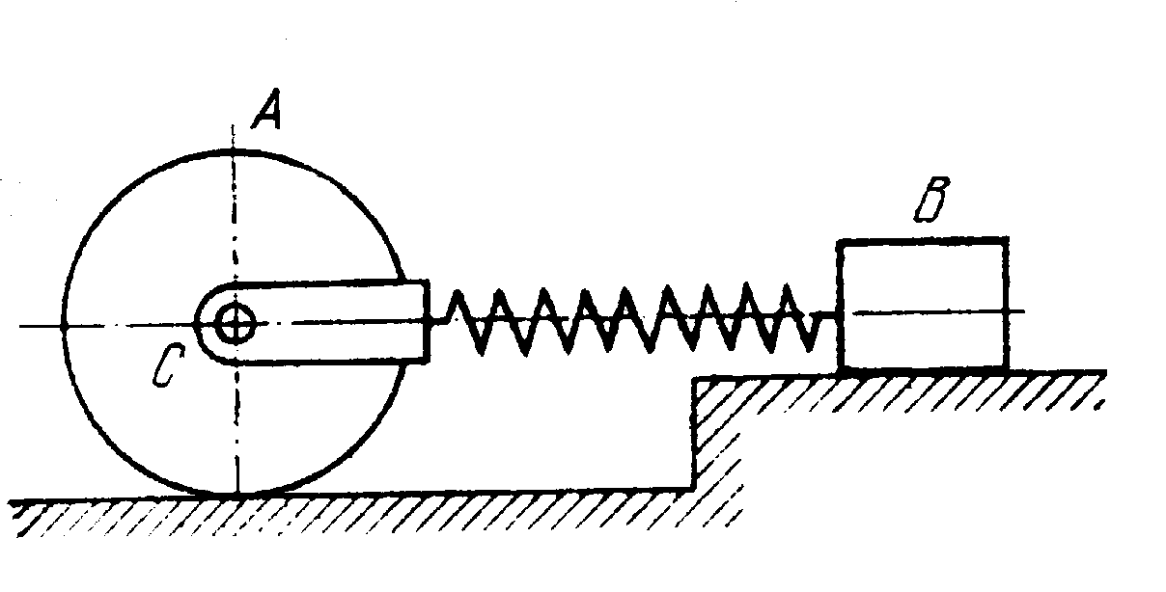

Точный теоретический ответ
$v_{B}=\frac{λ}{2}⋅\sqrt{\frac{c}{3⋅m}}$.

Решение задачи в EULER
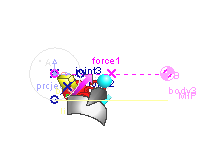
Система состоит из 3 звеньев:
- Цилиндр body1. Отображается выдавленным радиуса R с центром в С, линией качения – line2. Масса 2m
- Тело body2. Ось вращения цилиндра
- Тело body3. Точка С, наделенная массой m
- Плоскость body4 (инерциальное звено). Отображается плоскостью линией line1.
Звенья body1 и body3 соединены силовым элементом типа пружина «spring» с коэффициентом жесткости c, задана длина пружины в ненапряженном состоянии l. Вращение цилиндра вокруг оси задается шарниром типа «пара вращения» joint2. Качение по плоскости без проскальзывания моделируется шарниром joint1 типа контактная пара линия-линия в плоскости. Контактирующие линии – line1 и line2.
Для определения скорости оси цилиндра в момент, когда деформация пружины равна нулю, используются следующие наборы датчиков:
sensor1 и sensor2 отвечают за определение расстояния между телами body1 и body2
sensor3 – измеряет скорость тела body2 относительно инерциального звена body4 в направлении оси x
sensor4 показывает значение соответствующее точному теоретическому моменту
Событие event1 отвечает за остановку расчетов в тот момент, когда пружина пришла в недеформированное состояние (когда значение датчика расстояния между телами sensor3 равно начальной длине пружины l)
Pogr_otn – датчик относительной погрешности

Результаты моделирования

R | l | Шаг интегрирования | Sensor3 | Sensor4 | Pogr_otn
0.5 | 2 | Авто | 4.0835e-001 | 4.0825e-001 | 2.4439e-004
0.1 | 2 | Авто | 4.0828e-001 | 4.0825e-001 | 7.0044e-005
0.1 | 0.5 | Авто | 4.0828e-001 | 4.0825e-001 | 7.0044e-005
0.1 | 2 | 1.00000e-003 | 4.0825e-001 | 4.0825e-001 | 8.4927e-006

Текст проекта в EULER
scalar m=2 [ kg ];
scalar c=100 [ N/ m ];
scalar lambda=0.2 [ m ];
scalar l=2[ m ];
scalar R=0.1[ m ];
point C=point( 0 [ m ], 0 [ m ], 0 [ m ] );
point B=point( l+lambda, 0 [ m ], 0 [ m ] );
MIP MIP1=massPoint( B, m );
line line1=polyLine( list( move( C, reverse( projectY ), R ), move( B, reverse( projectY ), R ) ) );
color color1=index( 23 );
line line2=circle( C, projectZ, R, color = color1 );
solid solid1=extrude( line2, move( C, projectZ, 0.05 [ m ] ), move( C, reverse( projectZ ), 0.05 [ m ] ), mass = 2*m );
point A=point( -3.1000e-001 [ m ], 2.4000e-001 [ m ], 0.0000e+000 [ m ] );
body body1=body( color = RGB( 229, 229, 229 ) );
body body1 < ( line2, solid1, A );
body body2=body( color = RGB( 255, 153, 153 ) );
body body2 < ( C );
body body3=body( color = RGB( 255, 153, 255 ) );
body body3 < ( B, MIP1 );
body body4=body( color = RGB( 255, 255, 153 ) );
set ground = body4;
body body4 < ( line1 );
joint joint1=contactLineLine( line2, line1, lines_slip = linesNoSlip: );
force force1=spring( body1, C, body3, B, c, s0 = l );
joint joint2=rotational( body2, body1, C, projectZ );
sensor sensor1=bodyDisplacement( body2, C, projectX, body3, B, fixingVector = unlockVector: );
sensor sensor2=abs(sensor1);
event event1=reformsBySensor( list( stop( ) ), sensor2, l );
sensor sensor3=transVelocity( body4, projectX, body2, C, fixingVector = unlockVector: );
sensor sensor4=(lambda/2)*sqrt(c/(3*m));
sensor pogr_otn=abs(sensor3-sensor4)/sensor4;

/\///////////////////////////////////////////////////////////////////////////////////
/\ Единицы измерения;
set units = SI;

